Sáng ngày 23/1, tại Nhà thi đấu TDTT huyện Thanh Trì, đội tuyển Cờ vua trường THCS Vạn phúc tham gia Hội Khoẻ Phù Đổng cấp Huyện với nội dung thi đấu Giải Cờ vua. Đây là một trong những môn thi đấu trong khuôn khổ Hội khỏe Phù Đổng Huyện Thanh Trì năm 2023-2024.
Giải đấu thu hút rất nhiều thành viên đoàn của các trường trên địa bàn toàn Huyện. Các VĐV tham dự đều là những VĐV tốt nhất được tuyển chọn từ các đơn vị, đại diện cho các nhà trường về tham dự giải.
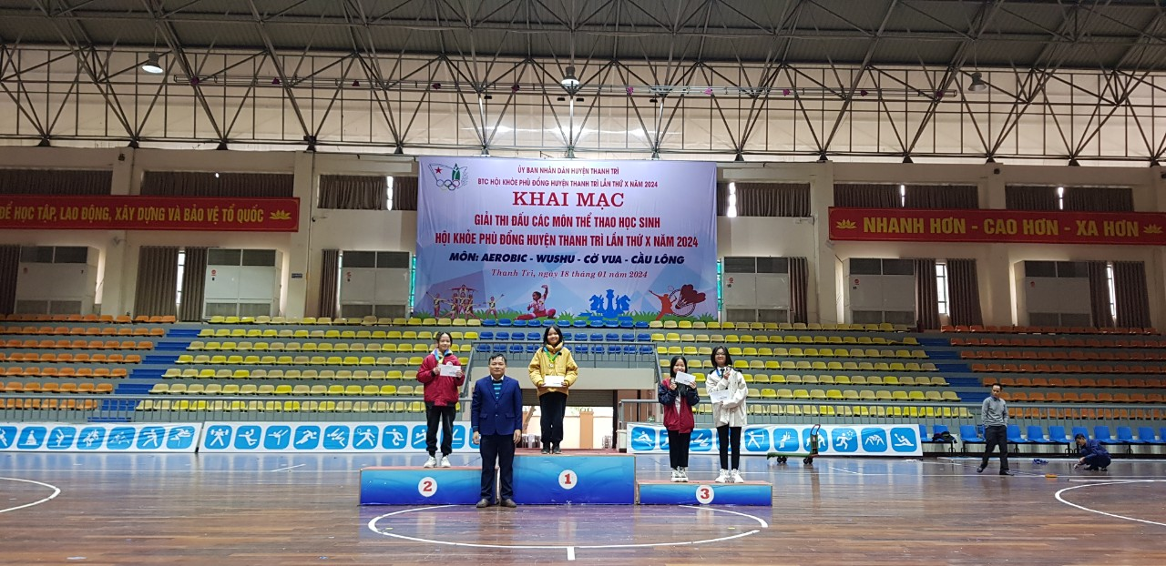
Tại nhà thi đấu huyện Thanh Trì đã diễn ra các trận thi đấu cờ vua đầy kịch tính với sự tham gia của các em học sinh. Được coi là một trong những môn thể thao trí tuệ, chơi cờ vua thực sự là cách để các em rèn luyện tư duy và bản lĩnh, chống lại được sự trì trệ, chậm chạp của bộ não làm cho tư duy não bộ sắc sảo hơn, logic hơn, kích thích sự hưng phấn của não, giúp cho não phát triển và hoàn thiện dần các chức năng… Nắm bắt những lợi ích đó, trường THCS Vạn Phúc và các bậc phụ huynh luôn quan tâm, động viên các em học sinh tích cực học hỏi, rèn luyện chơi cờ vua.
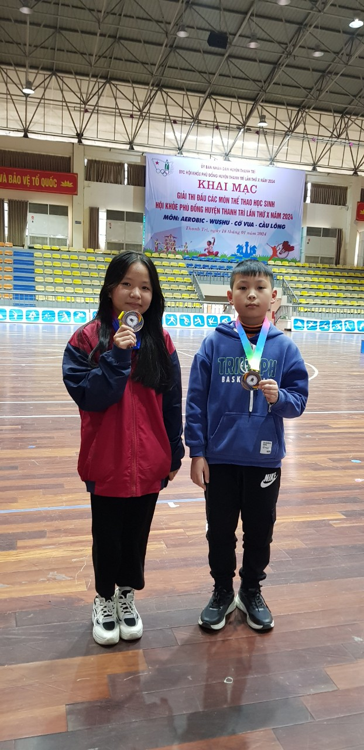
Minh chứng cho sự lan tỏa của môn thể thao trí tuệ này trong nội dung thi Cờ vua của Hội khỏe Phù Đổng cấp Huyện năm nay trường THCS Vạn Phúc đã tham gia và đạt 2 Huy chương đồng.
Những hình ảnh đẹp được ghi lại từ những ánh mắt trầm ngâm suy nghĩ, những cái nhìn đăm chiêu, những nét nhăn trên vầng trán thông minh…trong các nước cờ sáng nay đã đem lại khí thế thể thao và các em đã để lại nhiều dấu ấn cho Hội thao cấp Huyện.
Nhà trường tự hào về các em với tài năng trí tuệ và tinh thần thể thao chân chính "Thắng không kiêu - Bại không nản". Nhà trường tuyên dương và hy vọng các em sẽ giữ mãi niềm đam mê với bộ môn trí tuệ này để Hội thao của những năm tiếp theo đạt được nhiều thành tích hơn nữa.

